20181011 일반물리

자기력은 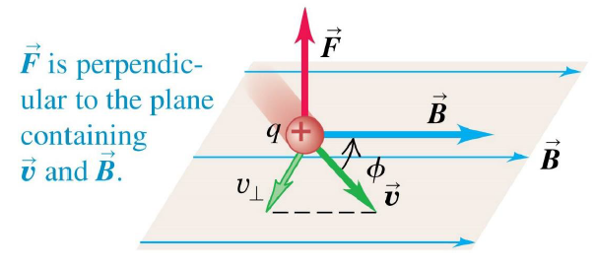

위와 같이 전하가 이동하는 속도(속력??) 과 자기장 벡터 B를 외적한 값이다.

즉. 이다.

이걸 Lorentz force라고도 하며 이것은 그냥 있을때는 괜찮은데 전하가 움직일 때 발생하는 힘이다!!!

따라서 전기장과 자기장이 혼재되어 있을 경우 의 식이 나온다.

자기장(magnetic field)도 magnetic field line을 그렸을 때 전기장과 마찬가지로 선들이 절대 겹치지 않는다. 여기서 magnetic field line은 magnetic force의 선이 아니다.

자기장에 대해서도 가우스 법칙을 적용할 수 있는데

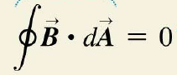 다음과 같이 flux는 모든 closed surface에 대해서 0이 되게 된다. 전기장이 Q/입실론이었던것과 대비된다.

자기장의 단위는 tesla(T)이다. 1T=1N/A*m이다.

다른 단위로 gauss(G)도 사용하는데 1G=10^-4 T이다.

지구 표면의 가우스가 대충 1G정도 된다고한다.

Magnetic flux의 단위는 weber(Wb)인데 1 Wb= 1T*m^2이다. (인테그럴B*dA이기때문)

자기장 내부에서 전하가 움직일 때 속도에 항상 수직방향으로 힘이 작용하기 때문에 마치 구심력을 받는것처럼 전하의 궤적은 원형을 그리게 된다.

따라서 qvB=m*v^2/R이 될텐데 결국 반지름 R=mv/qB가 된다.

이 식을 조금 더 직관적으로 생각해보았을 때 질량이 크면 클수록 힘에 의한 영향을 적게 받으니 반지름이 커질거고 속도가 빠르면 반지름도 커질거고 전하가 크면클수록 힘을 ㅅㅔ게 받아서 반지름이 작아지고 전기장이 세도 힘을 세게 받아서 반지름이 작아진다

물론, 자기장에 완전히 수직방향으로 v_0가 주어지지 않은 경우엔 다른 수직 성분이 아닌 수평 성분이 보존되어 마치 회오리처럼 움직인다!!

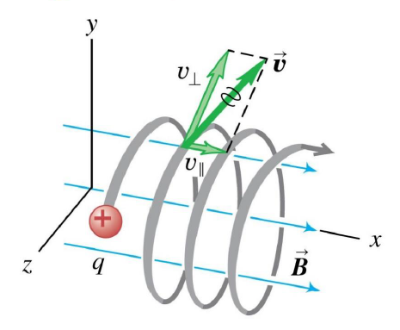

Ch.27 page 19 Mass spectrometers를 시험에 내기 딱 좋은 문제라고 하심.

Ch 27. Page 20에서 전류가 흐르는 도체에서 자기장이 주어졌을 때 magnetic force는 의 식으로 주어지게 된다.

Nqv_d가 결국 전류밀도일 것이고 A를 곱해주면 전류가 될 것임.